Aufgabe 1: Repetitionsfragen
Beantworten Sie stichwortartig die Repetitionsfragen zum Kurzfilm «Der Generalstreik».
- Obwohl das Land vom Ersten Weltkrieg praktisch unversehrt bleibt, brodelt es 1918 in der Schweiz. Welche zwei Gesellschaftsschichten misstrauten sich gegenseitig?

______________________________________________________________________________
- Was sind die Gründe für das Misstrauen zwischen den beiden Lagern?

______________________________________________________________________________________________________________________________________________________________________________________________________________________________________________________________________________________________________________________________________________________________________________________________________
- Warum sind vor allem Arbeiterfamilien von der Krise betroffen?

________________________________________________________________________________________________________________________________________________________________________________________________________________________________________________________________________________________________________________________
- Warum schürt die Wahl des Streikdatums (10. November) die Angst vor der Revolution zusätzlich?

________________________________________________________________________________________________________________________________________________________________________________________________________________________________________________________________________________________________________________________
- Warum weitet das «Oltener Aktionskomitee» den Streik auf die ganze Schweiz aus?

________________________________________________________________________________________________________________________________________________________________________________________________________________________________________________________________________________________________________________________
- Wie viele Menschen streiken am 11. November 1918 in der Schweiz?

______________________________________________________________________________

- Warum gehen die Streikenden auf das Ultimatum des Bundesrates zum Streikabbruch ohne Verhandlungen ein?

__________________________________________________________________________________________________________________________________________________________________________________________________________________________________________
- Nennen Sie zwei Streikforderungen, die unmittelbar erfüllt wurden.

- ___________________________________________________________________________
- ___________________________________________________________________________
- Nennen Sie mindestens eine Forderung, die erst viel später umgesetzt wurde.

____________________________________________________________________________________________________________________________________________________________
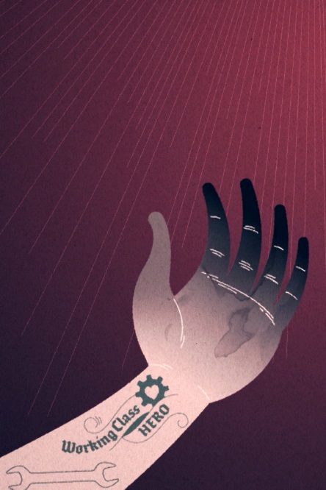 | 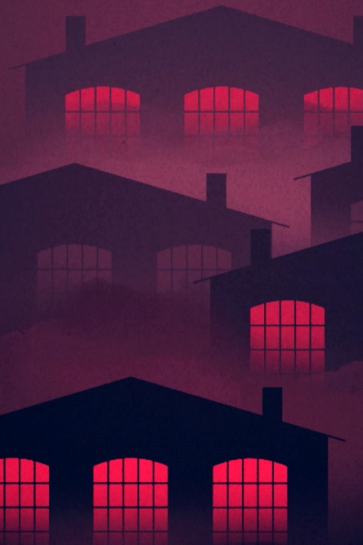 | 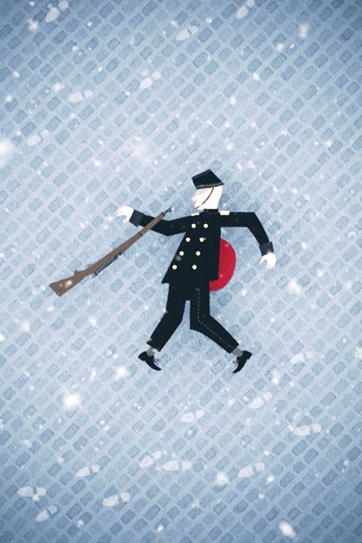

Aufgabe 2: Ursachen des Generalstreiks
Studieren Sie die unten aufgeführten Bild- und Textquellen. Stellen Sie anhand der Quellen mindestens fünf verschiedenen Ursachen zusammen, die als Auslöser für den Generalstreik gelten.
1
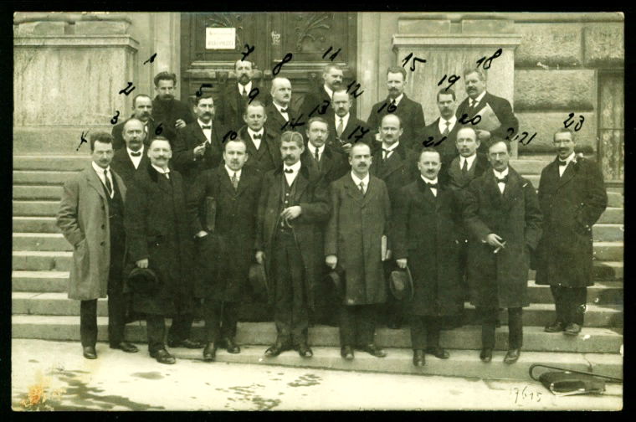

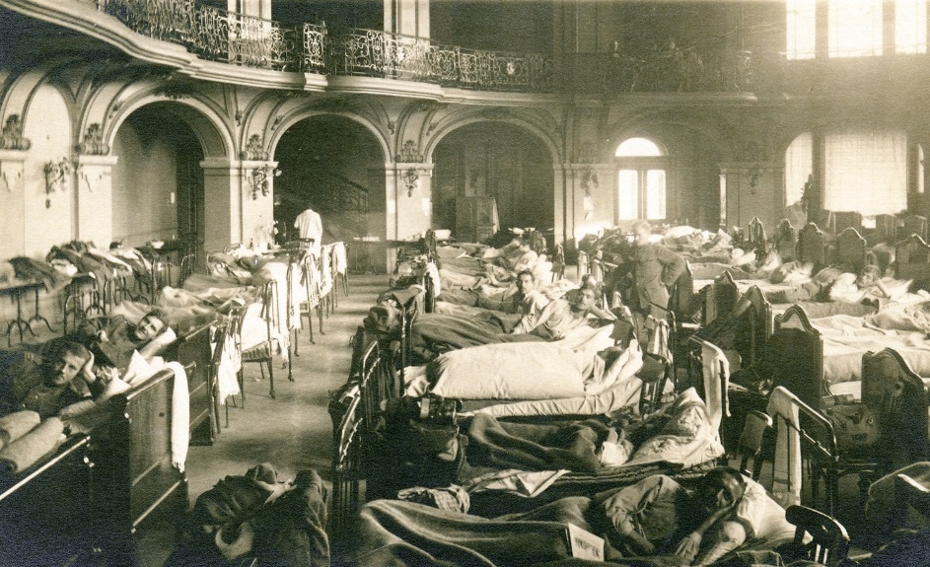
2
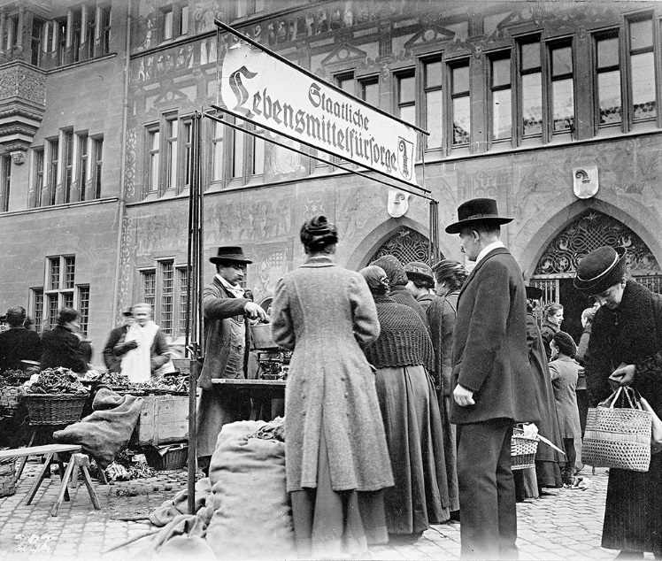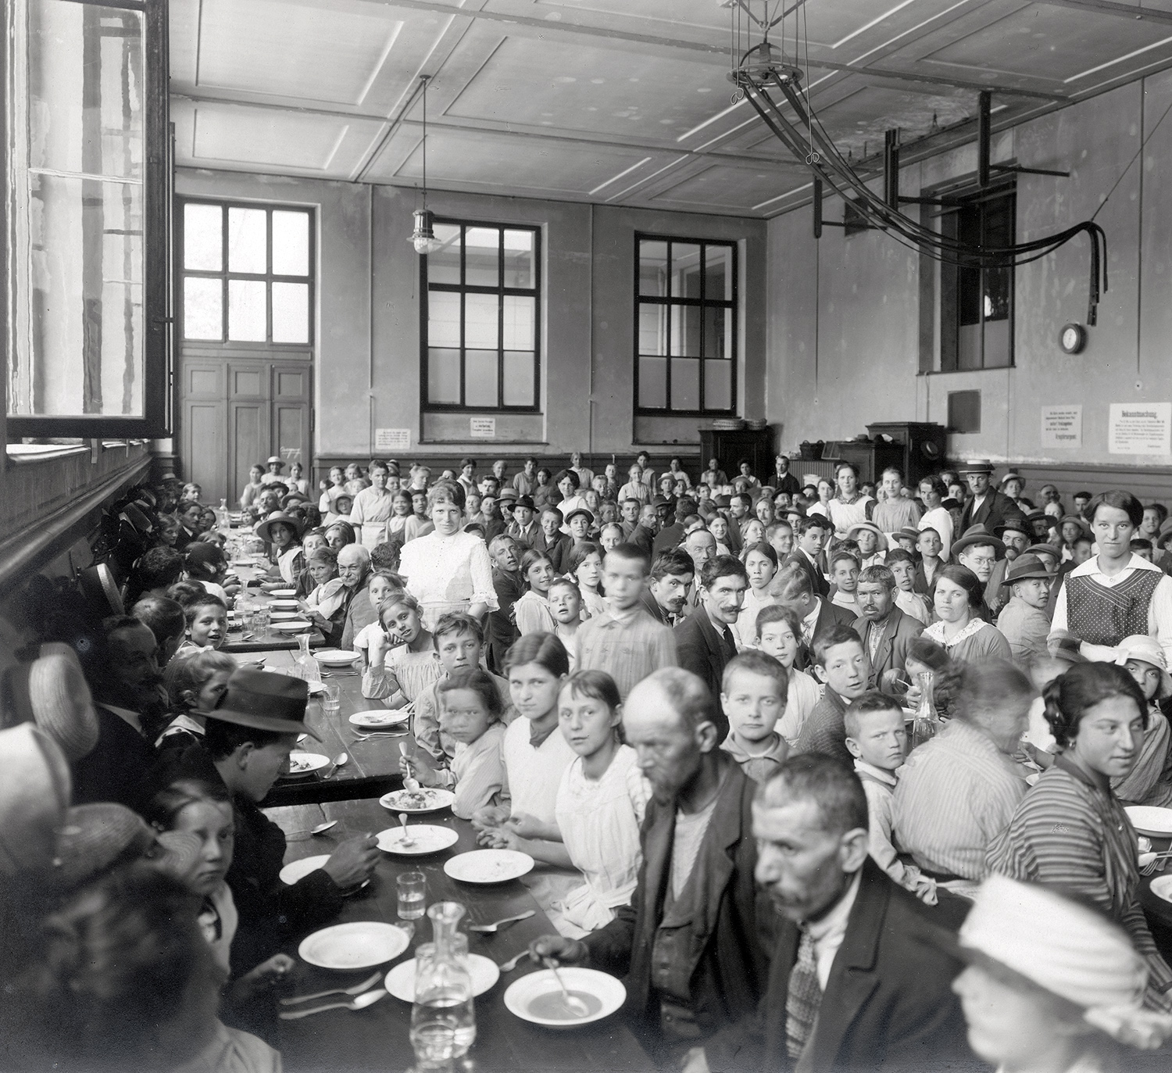
3
4
...Was die finanzielle Lage betraf, so bestanden die Einkünfte des Bundes 1914 zu 85% aus Zolleinnahmen. 1916 sank dieser Richtwert auf 52%, 1917 auf 31%, 1918 auf 18%, bevor er 1919 wieder auf 24% anstieg. Es mussten daher neue Einnahmequellen gefunden werden, wobei Bund (912 Mio. Fr.), Kanton und Gemeinden die Anleihe bevorzugten. Ende 1918 erreichte das Staatsdefizit 1,5 Mrd. Fr. (1913 gab der Bund ca. 110 Mio. Fr. aus), der Fehlbetrag der Kantone und der Gemeinden mehr als 0,5 Mrd. Fr. Die Gesamtverschuldung belief sich auf über 5,5 Mrd. Fr. Neue Steuereinnahmen waren nötig: Im Juni 1915 stimmten die Stimmbürger der Einführung einer Kriegssteuer auf Vermögen und Einkommen und im Mai 1917 der Stempelsteuer zu. Ab 1916 erhob der Bund die Kriegssteuer und nahm damit 1916 56 Mio. Fr., 1917 30 Mio. Fr. und 1918 10 Mio. Fr. ein. Die 1917 eingeführte Kriegsgewinnsteuer warf 1917 85 Mio. Fr., 1918 169 Mio. Fr. und 1919 191 Mio. Fr. ab, die ab 1918 erhobene Stempelsteuer brachte im gleichen Jahr 9 Mio. Fr. ein. Das Prinzip einer direkten Bundessteuer lehnten die Schweizer Stimmbürger jedoch im Juni 1918 ab… | 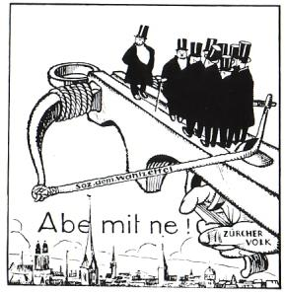

5
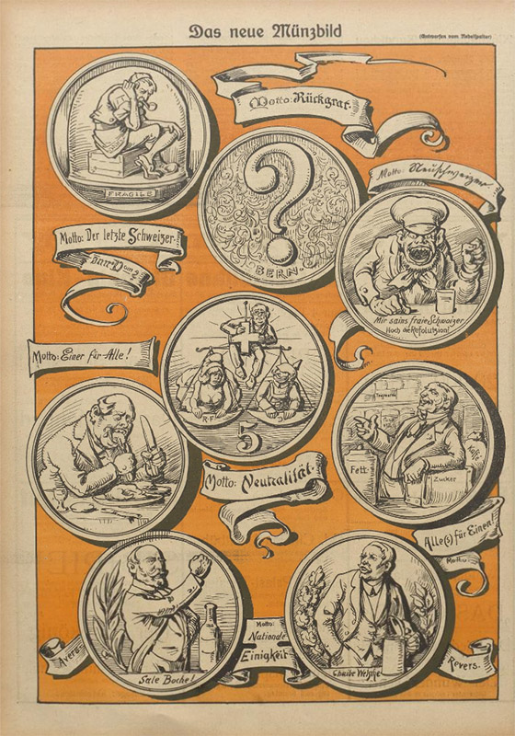
Preise (in CHF) | April 1914 | Dezember 1918
Schweinefleisch (1kg)  6 | 2.40 | 9.-
Ruchbrot (1kg) | -.70 | 1.46
Trinkeier (Stück) | -.10 | -.50
Kartoffeln (1kg) | -.10 | -.28
Kohle (Koks, 100kg) | 4.80 | 25.-
Löhne (in CHF) | 1913 | 1918
Taglöhne von gelernten und angelernten Arbeitern (Schnitt)
Männer | 6.07 | 9.87
Frauen | 3.22 | 4.96

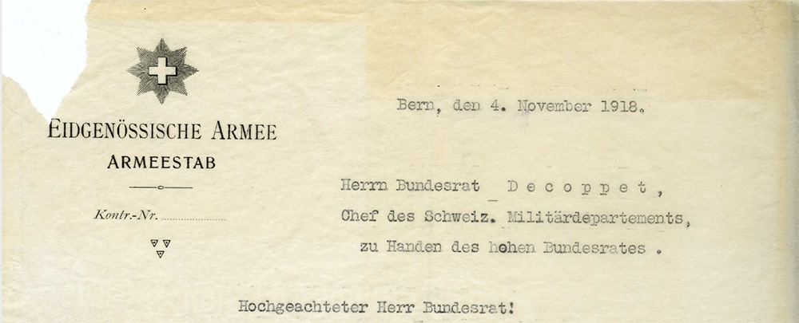
7

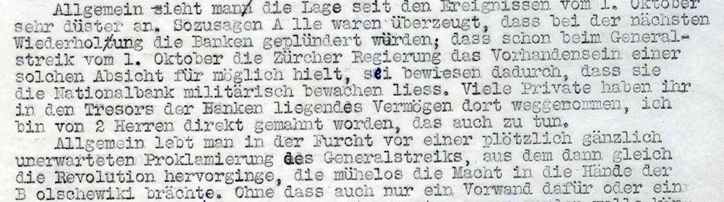

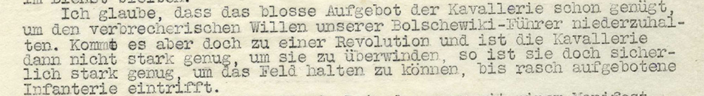
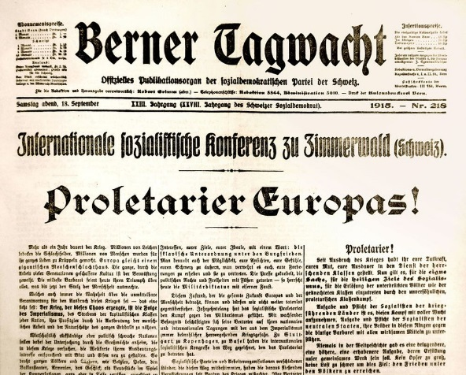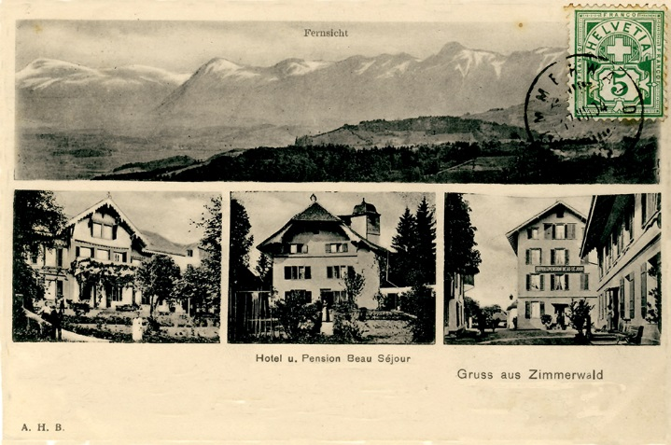
8
10
9
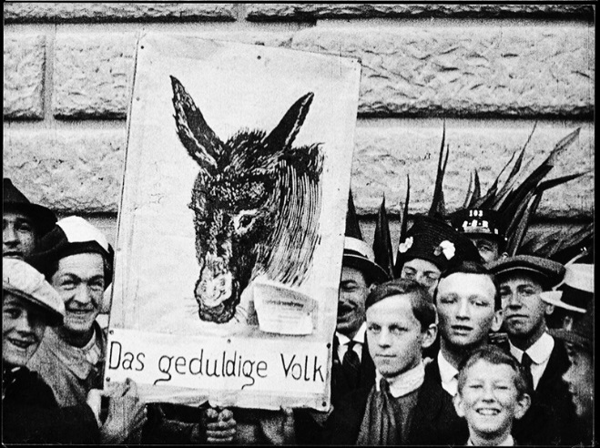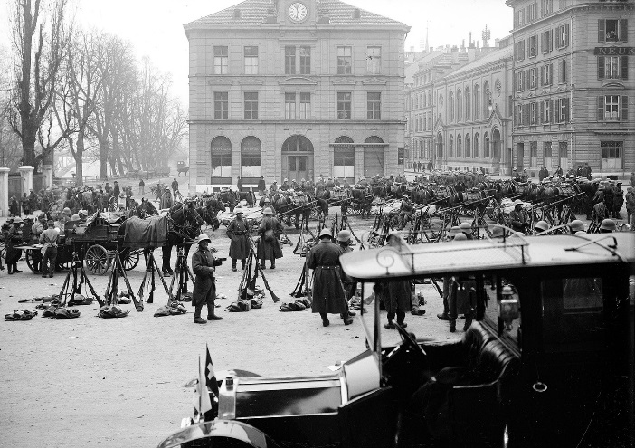
Aufgabe 3: Gehorsam um jeden Preis
Lesen Sie den Aufruf «An das arbeitende Volk der Schweiz» des Oltener Aktionskomitees durch und beantworten Sie die folgenden Fragen. Das Transkript des Aufrufes finden Sie auf der nächsten Seite.
- Welche Überzeugungen versucht der Aufruf bei seinen Lesern zu wecken?
- Finden Sie im Aufruf Kritik an Gegnern?
- Welche Absichten der politischen Gruppierungen sind im Aufruf in komprimierter Form versteckt?
- Die Verfasser des Aufrufs fordern die Soldaten dazu auf, nicht auf Streikende zu schiessen. Aufgrund welcher Argumente kann man die Verfasser deshalb als Meuterer bezeichnen?
- Versetzen Sie sich in die Lage eines Streikbrechers und eines Dienstverweigerers. Welche Dilemmas kommen auf Sie zu? Berücksichtigen Sie dazu auch die zwei anderen Quellen.
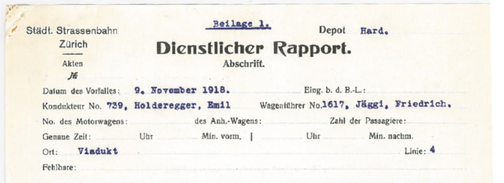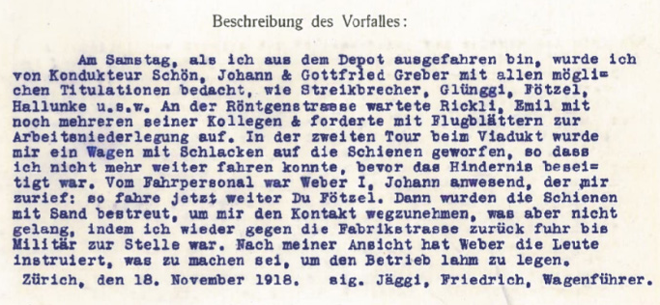
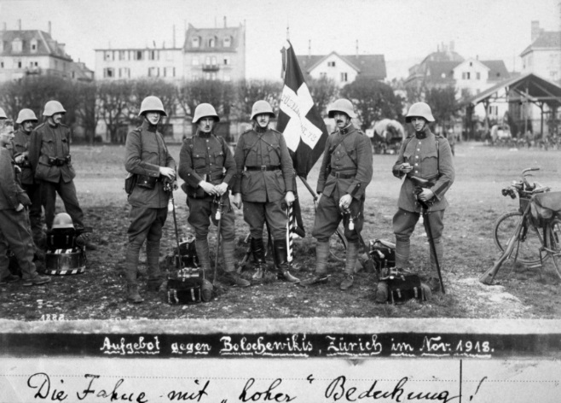

An das arbeitende Volk der Schweiz!

Mit unerwarteter Wucht und seltener Geschlossenheit hat die Arbeiterklasse fast aller grössern Städte des Landes durch einen 24stündigen Streik gegen die provozierenden Truppenaufgebote des Bundesrates protestiert. Das Oltener Aktionskomitee, die legitime Vertretung der Schweizerischen Arbeiterorganisationen, hat im Anschluss an dem glänzend verlaufenen Proteststreik die sofortige Zurückziehung der Truppen verlangt.
Dieses Verlangen ist vom Bundesrat abgelehnt worden. In der grossen Zeit, da im Auslande der demokratische und freiheitliche Gedanke triumphiert, in dem geschichtlichen Augenblicke, da in den bisher monarchischen Staaten Throne wanken und Kronen über die Strassen rollen, in dem feierlichen Moment, da die Völker Europas aus einer Nacht des Grauens und des Schreckens erwachen und selbsttätig ihr eigen Geschick schmieden, beeilt sich der Bundesrat der "ältesten Demokratie Europas" die wenigen Freiheiten des Landes zu erwürgen, den Belagerungszustand zu verhängen und das Volk unter die Fuchtel der Bajonette und Maschinengewehre zu stellen.
Eine solche Regierung beweist, dass sie unfähig ist, der Zeit und ihren Bedürfnissen gerecht zu werden. Unter dem Vorwand, Ruhe und Ordnung, die innere und äussere Sicherheit des Landes zu schützen, setzt sie Ruhe und Ordnung, die innere und äussere Sicherheit des Landes frivol aufs Spiel. In einer ihr nicht zukommenden Anmassung gibt sie sich als eine Regierung der Demokratie und des Volkes. In Wahrheit haben Demokratie und Volk in der denkwürdigen Abstimmung vom 18. Oktober den gegenwärtigen verantwortlichen Behörden des Landes das Vertrauen entzogen.
Diese Behörden haben das Recht verwirkt, im Namen des Volkes und der Demokratie zu sprechen, von denen sie desavouiert worden sind. Sie haben das Recht verwirkt, das Schicksal eines Volkes zu bestimmen, das ihrer Politik die Zustimmung versagt. Jetzt ist der Augenblick gekommen, da das werktätige Volk einen entscheidenden Einfluss auf die weitere Entwicklung des Staatslebens zu nehmen hat.
Wir fordern die ungesäumte Umbildung der bestehenden Landesregierung unter Anpassung an den vorhandenen Volkswillen. Wir fordern, dass die neue Regierung sich auf folgendes Minimalprogramm verpflichtet:

- Sofortige Neuwahl des Nationalrates auf Grundlage des Proporzes
- Aktives und passives Frauenwahlrecht.
- Einführung der allgemeinen Arbeitspflicht.
- Einführung der 48-Stundenwoche in allen öffentlichen und privaten Unternehmungen.
- Reorganisation der Armee im Sinne eines Volksheeres
- Sicherung der Lebensmittelversorgung im Einvernehmen mit dem landwirtschaftlichen Produzenten
- Alters- und Invalidenversicherung
- Staatsmonopole für Import und Export
- Tilgung aller Staatsschulden durch die Besitzenden

Dieses Programm bedarf keiner weiteren Begründung. Es ist das Minimum dessen, was das werktätige Volk zu verlangen berechtigt ist.
Die Erfahrungen haben gezeigt, dass auf dem Wege der Verhandlungen wirksame Zugeständnisse von den Behörden nicht zu erlangen sind. Sie haben Verständnis für das Interesse der Besitzenden, sie schonen die Preistreiber und Spekulanten und versagen dem arbeitenden Volke den Schutz. Das Volk muss sich selber helfen, will es nicht weiterhin den Reichen und Mächtigen ausgeliefert bleiben.
Aus diesem Grunde haben die unterzeichneten Organisationsleitungen einstimmig und nach reiflicher Erwägung der innern und äussern Lage die

Verhängung des allgemeinen Landesstreiks
beschlossen. Der Streik beginnt Montag den 11. November 1918, nachts 12 Uhr. Er soll die Arbeiter und Arbeiterinnen aller öffentlichen und privaten Unternehmungen aller Landesgegenden umfassen. Nachdem der Bundesrat die in dem befristeten Streik vom 9. November enthaltende Warnung mit neuen Herausforderungen beantwortete, ist der allgemeine Landesstreik bis zur Erfüllung unserer Forderungen fortzusetzen. Der Streik ist erst abzubrechen, wenn die unterzeichneten Organisationsleitungen es verfügen.

Arbeiter!
Wir zählen auf euch! Wir erwarten, dass ihr unsern Kampf, der die arbeitenden Massen einer glücklicheren Zukunft entgegenführen soll, mit restloser Hingabe unterstützt. Lange genug habt ihr euch von der herrschenden Klasse narren und mit Bettelbrocken abspeisen lassen. Nun muss die Langmut ein Ende nehmen, jetzt habt ihr entschlossen, im opfervollen Kampfe, wenn anderes es nicht geht, für eure Interessen einzustehen.

Wehrmänner!
An euch werden die Herrschenden appellieren, das gegenwärtige Regime mit Waffengewalt zu schützen. Euch mutet man zu, auf die eigenen Landeskinder zu schiessen, vor dem Morde an eurer eigenen Frau, euren eigenen Kindern nicht zurückzuschrecken. Ihr werdet das verweigern. Ihr werdet nicht zum Henker an den eigenen Angehörigen und Volksgenossen werden. Zur Vermeidung blutiger Konflikte fordern wir euch auf, in allen mobilisierten Einheiten Soldatenräte zu bilden, die im Einvernehmen mit den Arbeiterorganisationen ihre Massnahmen treffen.
Eisenbahner! Staatsangestellte!
An euch wird man das Ansinnen richten, Streikarbeit zu leisten. Man wird euch der Zwangsmobilisation unterstellen. Weigert euch, zu Schädlingen an den eigenen Interessen zu werden. Beantwortet die Mobilisation mit der Weigerung zur Verrichtung von Streikarbeit. Eure Entschlossenheit vermag den Kampf abzukürzen, von eurem Verhalten wird der Ausgang des Landesstreiks bestimmt.
Die Arbeiterorganisationen fordern wir auf, für eine ernste und würdige Durchführung des Streiks zu sorgen. Von den Buchbrüdern erwarten wir, dass sie sich weigern, bürgerliche Blätter erscheinen zu lassen. Sie werden es unterlassen, Nachrichten zu drucken, die gegen unsere Volksbewegung gerichtet sind.
Zur Sicherstellung der Ernährung sind von den lokalen Arbeiterorganisationen Waffenspeisungen unter behördlicher Mithilfe in die Wege zu leiten. Keine Requisition von Lebensmitteln, wohl aber gemeinsamer Einkauf durch Gemeinden und Organisationen. Jeder stehe dem anderen bei, niemand verweigere die werktätige Hilfe.
Während der Dauer des Streiks ist jeglicher Alkoholgenuss zu unterlassen. Das Offenhalten der Wirtschaften und Ladengeschäfte ist nach den Weisungen der örtlichen Organisationen durchzuführen. Wer ihren Beschlüssen zuwiderhandelt, schädigt die eigene Sache.
Und nun entschlossen vorwärts! Weist jede Provokation, von welcher Seite sie komme, entschieden zurück. Organisiert und geschlossen muss der Streik durchgeführt werden. Der Anarchie, dem Putschismus, verhängnisvollen Sonderaktionen setzen wird die organisierte Klassenaktion entgegen. In ihrem Zeichen wollen wir kämpfend siegen oder sterbend untergehen.

Hoch die Solidarität!
Es lebe die neue Zeit!

Bern, 11. November 1918
Das Oltener Aktionskomitee
____________________________________________________________________________________________________________________________________________________________________________________________________________________________________________________________________________________________________________________________________________________________________________________________________________________________________________________________________________________________________________________________________________________________________________________________________________________________________________________________________________________________________________________________________________________________________________________________________________________________________________________________________________________________________________________________________________________________________________________________________________________________________________________________________________________________________________________________________________________________________________________________________________________________________________________________________________________________________________________________________________________________________________________________________________________________________________________________________________________________________________________________________________________________________________________________________________________________________________________________________________________________________________________________________________________________________________________________________________________________________________________________________________

Quellenangaben

Seite 2:
- SRF mySchool (Generalstreik 1918)

Seite 3:
- Archiv Schweizerischer Gewerkschaftsbund (Protokoll Oltener Aktionskomitee)
- Schweizerisches Bundesarchiv (Oltener Aktionskomitee vor dem Militärgericht)

Seite 4:
- Gosteli-Stiftung (Grippepatienten)
- Staatsarchiv des Kantons Basel-Stadt (Lebensmittelfürsorge & Suppenküche)
- Historisches Lexikon der Schweiz (Textauszug Kriegsgewinnler)
- Unbekannte Quelle (Karikatur Kriegsgewinnler)

Seite 5:
- Nebelspalter («Das neue Münzbild»)
- Durch Geschichte zur Gegenwart, 3.Band, 1991 (Tabelle Preise und Löhne)

Seite 6:
- Schweizerisches Bundesarchiv (Schreiben von General Wille)
- Schweizerisches Sozialarchiv (Berner Tagwacht)
- Unbekannte Quelle (Postkarte Zimmerwald)
- Archiv Schweizerischer Gewerkschaftsbund («Das geduldige Volk»)
- Schweizerisches Bundesarchiv (Soldaten Waisenhausplatz)

Seite 7:
- Staatsarchiv Kanton Zürich (Aufruf Landesstreik)
- Stadtarchiv Zürich (Rapport)
- Roland Gretler / Privatarchiv (Soldaten mit Fahne)

